环境与化学工程学院本科生毕业设计（论文）撰写细则
2022年4月修订
为了使本科生毕业论文的撰写更为规范，根据学校有关规章制度（《上海电力大学本科生毕业设计（论文）撰写规范》）并结合我院各专业的特点，特制定本细则。
一、毕业设计（论文）撰写的内容与要求
1．标题
标题应该简短、明确、有概括性。标题字数要适当，不宜超过20个字，如果有些细节必须放进标题，可以分成主标题和副标题。
2．摘要与关键词
论文摘要以浓缩的形式概括课题的研究内容，中文摘要不少于400字，外文摘要应与中文摘要相对应，关键词一般以3～5个为宜。
3．目录
目录按三级标题编写（即：第一章……、1.1……、1.1.1……），要求标题层次清晰。目录中的标题应与正文中的标题一致，附录也应依次列入目录。
4．正文
毕业设计说明书（论文）正文包括绪论、主体与结论，按篇幅计不少于20000汉字，其内容分别如下：
绪论应说明课题提出的背景、意义、目的、研究范围及要达到的技术要求；简述本课题在国内外的发展概况及存在的问题；说明本课题的指导思想；阐述本课题应解决的主要问题。
主体是对研究工作的详细表述，其内容包括：研究工作的基本前提、假设和条件；模型的建立，实验方案的拟定；基本概念和理论基础；设计计算的主要方法和内容；实验方法、内容及其分析；理论论证，理论在课题中的应用，课题得出的结果，以及对结果的讨论等。
结论是对整个研究工作进行归纳和综合而得出的总结，对所得结果与已有结果的比较和课题尚存在的问题，以及进一步开展研究的见解与建议。
5．参考文献
参考文献是毕业设计（论文）不可缺少的组成部分，它反映毕业设计（论文）的取材来源、材料的广博程度和材料的可靠程度，也是作者对他人知识成果的承认和尊重。一份完整的参考文献可向读者提供一份有价值的信息资料。一般做毕业设计（论文）的参考文献不宜过多，但应列入主要的文献30篇以上，其中外文文献在10篇以上。正文中参考文献标引一律用上标形式的方括号内数字表示，例如^{[3]}，方括号和数字不用加黑。
6．致谢
致谢应以简短的文字对在课题研究和设计说明书（论文）撰写过程中曾直接给予帮助的人员（例如指导教师、答疑教师及其他人员）表示自己的谢意，这不仅是一种礼貌，也是对他人劳动的尊重，是治学者应有的思想作风。
7．附录
附录是对于一些不宜放在正文中，但有参考价值的内容，可编入毕业设计（论文）说明书的附录中，例如公式的推演、编写的程序等；如果文章中引用的符号较多时，便于读者查阅，可以编写一个符号说明，注明符号代表的意义。论文附录必须包括外文文献翻译的专业译文。
二、毕业设计排版要求
毕业论文封面必须依照学校毕业设计管理条例附件中给定的格式和要求完成，本细则不再对毕业论文封面增加任何要求，其它内容按照本细则要求完成。
1．页边距
页边距上、下2.54厘米，左、右3.17厘米。
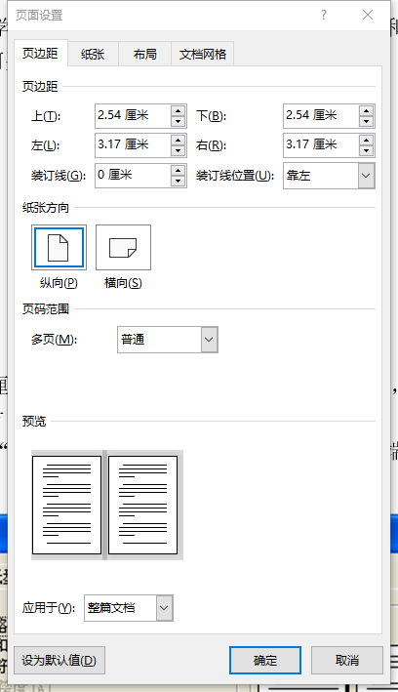
2．纸型、版式
纸型为A4纸（宽度21厘米，高度29.7厘米），方向一般为纵向，如果有整页的表格或图形宽度大，可以将该页方向设为横向。
版式中页眉和页脚选择“奇偶页不同”，页眉距边界为1.5厘米，页脚距边界为1.75厘米，垂直对齐方式选择“顶端”。
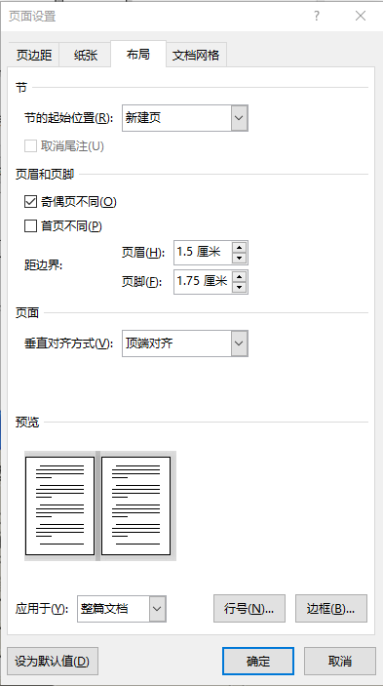
3．文档网格
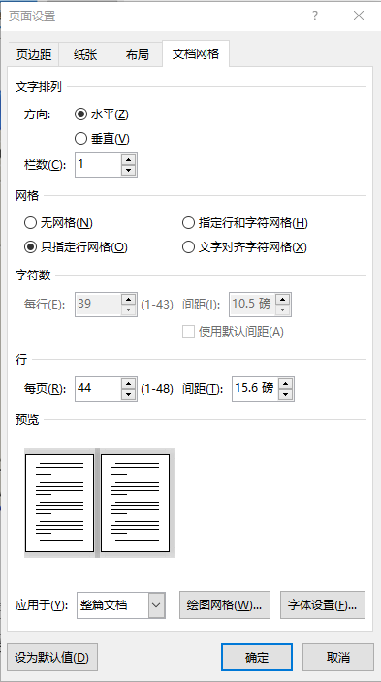

4．页码
中文摘要、英文摘要、目录不需编制页码，顺序按中文摘要、英文摘要、目录排放，正文紧跟其后。正文、参考文献、附录等均编排页码，正文第一页页码编号为“1”。页码编号为小五号阿拉伯数字，居中。
5．页眉
封面无页眉。除封面外，各页均有页眉。页眉奇偶页不同，奇数页为“上海电力大学毕业（设计）论文”，偶数页为论文题目（不含副标题），字体为小五号宋体，不加黑。页眉设置时下加单横线。
6．字体要求
封面各项的字体要求以学校封面样本为标准，其它按本细则要求做。
全部汉字均采用宋体字，英文字符、阿拉伯数字和数学符号按Times New Roman字体。第一级标题（如“第一章”、“第二章”“参考文献”“致谢”、“附录”等）字体大小为三号，2倍行距，段前段后1行，居中；其它字体大小均为小四号，1.25倍行距，段前段后0行，两端对齐；图、表中及表头、图名的字体大小均为五号，单倍行距，段前段后0行，居中。各级标题（包括图题、表题）的字体均需要加黑，其它字体不加黑。目录、中英文摘要的字体要求在论文样张中说明。
7．段落设置
（1）第一级标题
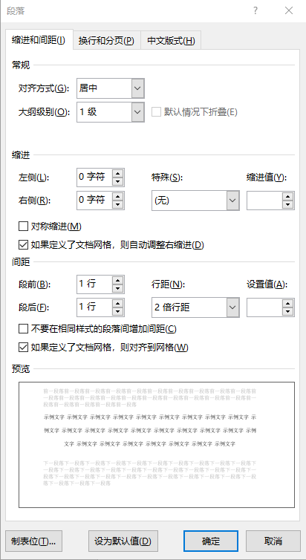

（2）其它部分

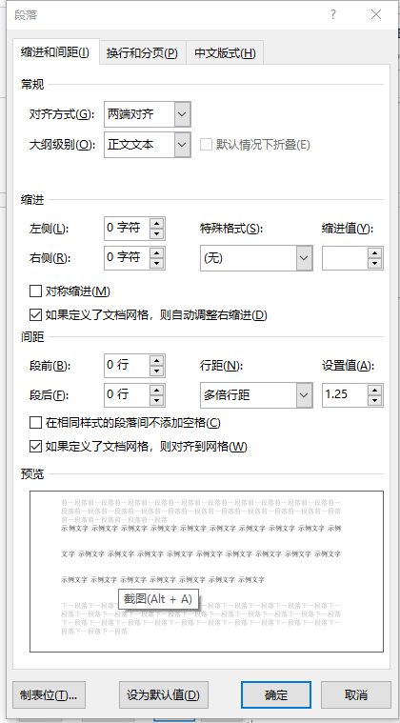
8．毕业论文装订
毕业论文按“封面、摘要、目录、正文（按篇幅计不少于20000汉字）、参考文献、致谢、附录等”顺序排列，答辩结束并通过后，由学生自行装订成册。
三、毕业设计(论文)的写作细则
1．书写
毕业设计(论文)要用A4打印纸双面打印，正文中的任何部分不得写到文稿纸边框以外。
2．标点符号
毕业设计(论文)中的标点符号应按新闻出版署公布的“标点符号用法”使用。
3．名词、名称
科学技术名词术语尽量采用全国自然科学名词审定委员会公布的规范词或国家标准、部标准中规定的名称，尚未统一规定或叫法有争议的名称术语，可采用惯用的名称。使用外文缩写代替某一名词术语时，首次出现时应在括号内注明其含义。
4．量和单位
量和单位必须采用中华人民共和国的国家标准GB3100～GB3102-1993，非物理量的单位，如件、台、人、元等，可用汉字与符号构成组合形式的单位，例如件/台、元/km。
5．标题层次
毕业设计(论文)的全部标题层次应有条不紊，整齐清晰。相同的层次应采用统一的表示体例。各层标题均单独占行书写，末尾不加标点。第一级标题（如“第一章”、“第二章”“参考文献”“致谢”、“附录”等）居中书写；第二级标题（如“2.1”、“2.2”、“2.3”等）顶格书写，后空一格接写标题；第三级标题（如“2.2.1”、“2.2.2”、“2.2.3”等）空两格书写序数，后空一格书写标题。第四级以下单独占行的标题顺序采用（1）、（2）、（3）…和①、②、③…两层，标题均空两格书写序数，后空一格写标题。
6．公式
公式应居中书写，公式按章编号，编号用圆括号括起放在公式右边行末，公式和编号之间不加虚线。如某论文第二章第三个公式可以表达为：
$V_{g}=\frac{\text{22}\text{.}4}{v_{g_{({\text{CO}}_{2})}}}⋅M_{f}\left[A+\frac{m_{f({\text{CO}}_{2})}}{\text{44}}\right]$ （2-3）
其中“2”代表第二章，“3”代表第二章的第三个公式。
7．表格
每个表格应有表序和表题，表序和表题应写在表格上放正中，表序后空一格书写表题。表序按章编号，例如表2.7为第2章第7个表。一般同一表格应放在同一页面内，如果表格过长允许下页接写，表题可省略，表头应重复写。
8．插图
毕业设计的插图必须精心制作，线条粗细要合适，图面要整洁美观。每幅插图应有图序和图题，图序和图题应放在图位下方居中处，图序后空一格书写图题。图序按章编号，例如图3.1为第3章第1个图。
9．参考文献
参考文献一律放在文后，参考文献的书写格式见表1。根据GB3469规定，对参考文献类型在文献题名后应该用方括号加以标引，以单字母方式标志，表2给出了各种参考文献类型的字母标志。对于数据库（database）、计算机程序（computer program）及电子公告（electronic bulletin board）等电子文献类型的参考文献，则在表3中列出其字母标志。
表1 八类参考文献的著录格式及示例
文献类型号 | 文献类型 | 格 式 示 例
1 | 学术期刊 | [序号] 作者. 题名[J]. 刊名, 出版年份, 卷号(期号): 起页-止页.
1 | 学术期刊 | [1] 高景德, 王祥珩. 交流电机的多回路理论[J]. 清华大学学报, 1987, 27(1): 1-8. (完整的)  [2] 高景德, 王祥珩. 交流电机的多回路理论[J]. 清华大学学报, 1987(1): 1-8. (缺卷的)  [3] Chen S, Billing SA, Cowan CF, et al. Practical identification of MARMAX models[J]. International Journal of Control, 1990, 52(6): 1327-1350. (完整的)
2 | 学术著作 | [序号] 作者. 书名[M]. 版次(首版免注). 翻译者. 出版地: 出版单位, 出版年.
2 | 学术著作 | [4] 竺可桢. 物理学[M]. 北京: 科学出版社, 1973.  [5] 霍夫斯基主编. 禽病学（下册）[M]. 第7版. 胡祥壁等译. 北京: 农业出版社, 1981.  [6] Aho AV, Sethi R, Ulhman JD. Compilers Principles. New York: Addison Wesley, 1986.
3 | 论文集中的析出文献 | [序号] 作者. 题名[C]. 论文集名. 出版地: 出版单位, 出版年.
3 | 论文集中的析出文献 | [7] 张全福, 王里青. “百家争鸣”与理工科学报编辑工作[C]. 学报编辑论丛第2集. 南京: 河海大学出版社, 1991.  [8] Dupont B. Bone marrow transplantation in severe combined inmunodeficiency[C]. Proc. of the 3rd Annual Meeting of Int Soc for Experimental Hematology (ISEH). Houston: ISEH, 1974.
4 | 学位论文 | [序号] 作者. 题名[D]. 出版地: 出版单位, 出版年.
4 | 学位论文 | [9] 张竹生. 微分半动力系统的不变集[D]. 北京: 北京大学, 1983.  [10] 余勇. 劲性混凝土柱抗震性能的试验研究[D]. 南京: 东南大学, 1998.
5 | 专利文献 | [序号] 专利所有者. 专利题名[P]. 国别: 专利号, 发布日期.
5 | 专利文献 | [11] 姜锡洲. 一种温热外敷药制备方法[P]. 中国专利: 881056073, 1989-07-26.
6 | 技术标准 | [序号] 主要责任者. 标准编号, 标准名称[S]. 出版地: 出版单位: 出版年.
6 | 技术标准 | [12] 全国压力容器标准化技术委员会. GB151-1999, 钢制管壳式换热器[S]. 北京: 中国标准出版社, 1999.
7 | 报纸文献 | [序号] 作者. 文献题名[N]. 报纸名, 出版日期(版次).
7 | 报纸文献 | [13] 谢希德. 创新学习的新思路[N]. 人民日报, 1998-12-25(10).
8 | 电子文献 | [序号] 作者. 文献题名[电子文献类型标示/载体类型标示]. 文献网址或出处, 发表或更新/引用日期.
8 | 电子文献 | [14] 王明亮. 标准化数据库系统工程新进展[EB/OL]. http://www.cajcd.edu.cn/pub/980810-2.html, 1998-08-16.  [15] 万锦坤. 中国大学学报论文文摘(1983-1993)(英文版)[DB/CD]. 北京: 中国大百科全书出版社, 1996.

表2 各种参考文献类型
参考文献  类型 | 期刊  文章 | 专著 | 论文集 | 学位  论文 | 专利 | 标准 | 报纸  文章 | 报告 | 资料  汇编 | 其他  文献
类型标志 | J | M | C | D | P | S | N | R | G | Z

表3 电子文献类型
电子参考文献类型 | 数据库 | 计算机程序 | 电子公告
电子文献类型标志 | DB | CP | EB

